
ПРЕДАННЫЙ ОРФЕЙ

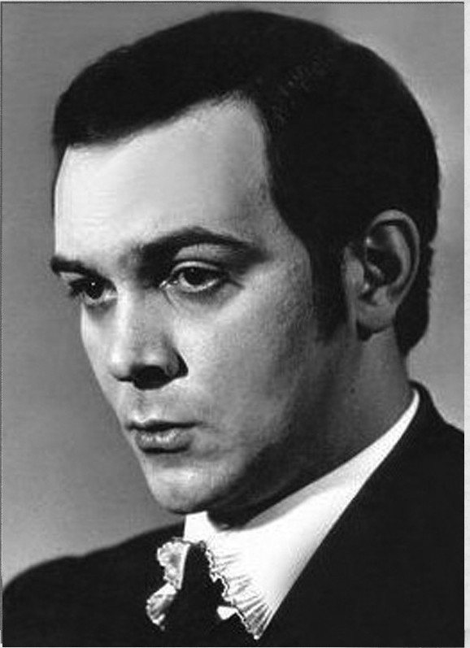
Безвременно оборвалась жизнь Народного артиста СССР Муслима Магомаева. 25 октября 2008 года в 6 часов 49 минут его сердце остановилось навсегда. А вместе с ним – наши надежды на возвращение и продолжение ушедшего от нас чуда. Надо осмыслить произошедшее, как-то справившись с болевым шоком, настигшим всех тех, кто любил его. А таких - были миллионы и миллионы. Вся наша великая страна. Я не знаю ни одного человека, равнодушного к его голосу, к тому, как он пел. От нас безвременно ушел, воистину - Великий Артист. Голос эпохи, как называли его в многочисленных публикациях, появившихся в связи с его смертью Трудно, очень трудно найти какие-то уместные слова, чтобы обозначить в полной мере то несчастье, что всех нас постигло. В ночь, когда время повернулось вспять (вот такое знаковое совпадение!) нас покинул человек, без которого очень трудно представить себе дальнейшую жизнь. Муслим ушел недосягаемым для тех, кто многие годы суетился у его ног, пытаясь затмить его славу, сопоставить свою попсовую значимость с тем, что Магомаев сделал в нашей музыкальной культуре. То, что создал великий триумвират Магомаев, Бабаджанян, Рождественский – видимо, навсегда уже останется недосягаемым, потому что, в эпоху, когда вокруг горели большие или меньшие «лампочки», нам всем была ниспослана настоящая планета, подобно Солнцу - пылающая плазмой, воплощенной в немыслимом по красоте и мощи, голосе Муслима !
По степени подлинного аристократизма, лиризма, поистине - демонической силы, проникновенности и ни с чем не сопоставимой чувственности, слившихся воедино, этому артисту не было равных! И вряд ли, видимо, теперь появится что-то соотносимое и по величине таланта! Можно без преувеличения утверждать, что подобного явления еще не было на Земле. Он был лучшим певцом в ее многовековой истории! Попробуйте себе представить кого-либо из тех, кто пытался все годы идти за ним вслед, столь убедительным на оперной сцене, так мастерски владеющего роялем, сочиняющего блистательную музыку, столь разносторонне одаренного во многих других видах искусства...
Он так и не принял уклад новоявленной жизни, свалившийся на нас в девяностые. Не стал бизнесменом, как многие другие его коллеги, не организовывал ЗАО и ООО имени себя, не открывал рестораны, не выпускал парфюмерию и обувь. Хотя, говоря языком современных маркетологов, бренд - Магомаев был сравним у нас, растерявших в ходе «великой октябрьской
капиталистической
революции» девяностых, все свои предыдущие ценности и ориентиры,
разве что, с последним
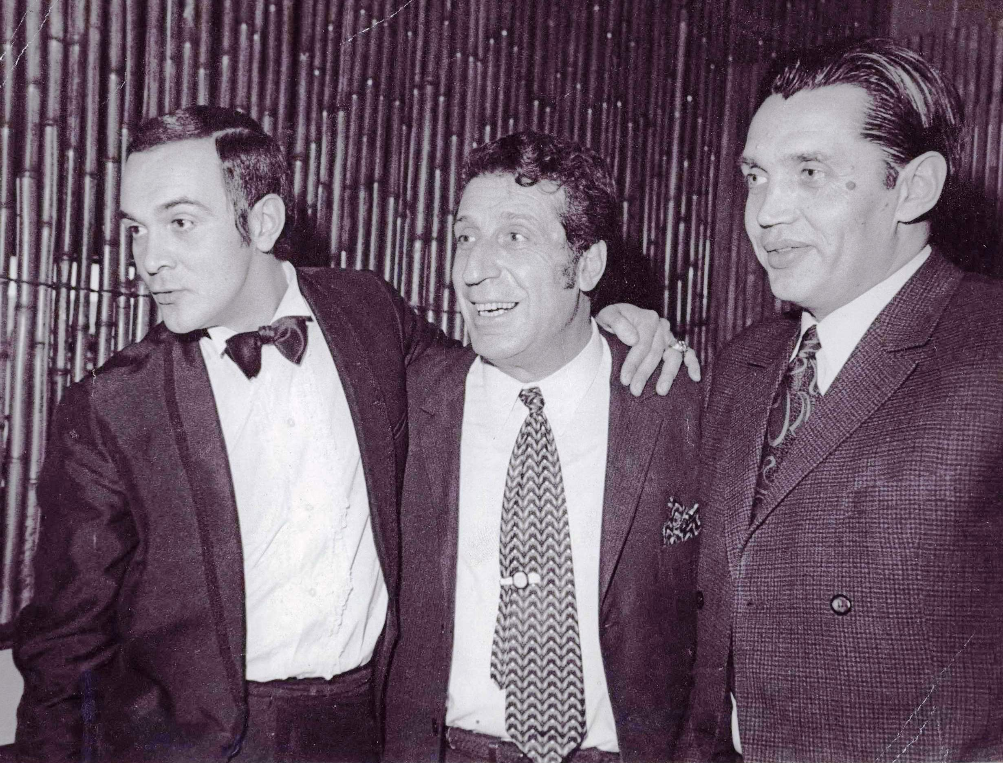
святым для нас словом - Гагарин... Время не Магомаев, А. Бабаджанян, Р. Рождественский – могучая кучка ХХ столетия
остановишь. Придут другие. Но подобного явления, с которым будут столь ярко и неразрывно связаны наши самые счастливые мгновения в судьбе, уже, видимо, не будет никогда.
Великий артист и мужчина, в назидание другим, ушел достойно, на пике славы, с высоко поднятой головой, не позволив жалеть себя постаревшего. Король ушел по-королевски, никому не явив свою слабость и не уступив при жизни корону. Унес с собой. И не потому что пожалел передать младшим. Просто - достойных не оказалось. Утешимся же тем, что нам выпала счастливая доля - быть его современниками, и еще большее счастье выпало тысячам тех людей, кому довелось услышать живое пение Муслима! Я был среди них и никогда этого не забуду! Его смерть – страшное горе для миллионов людей. Горе, которое даже пока трудно осознать. То, с чем невозможно примириться. Хочется кричать на весь мир от этой дикой несправедливости: пусть кто угодно другой, даже ты сам, но - не он!!! Но мы же знаем, что Муслим никогда и никому не привык уступать своего места...
Это тот редкий случай, когда мужчины могли не сдерживать слезы и никто их за это не осудил. Только понеся такую потерю, провалившись в бездонный черный ужас после испытанного, начинаешь понимать - насколько этот человек был нужен всем нам! Пусть – уже не поющий, недоступный и редко появляющийся под объективами на людях. Но как же необходимо было, чтобы он - жил и был! Как воздух, отсутствие которого начинаешь чувствовать, когда перехватывает горло. Сейчас у всей страны – не только экономический кризис, смягченный некой стабилизационной подушкой. Добавилась и нравственная асфиксия, все подлежит ревизии и переоценке. Как после Дубровки и Беслана, когда мы, не отрываясь от экранов, ждали от властей более гуманных и разумных действий. И снова – разочарование и чувство горечи. Теперь всем надо учиться жить заново, уже без, навсегда покинувшего нас великого современника. «Нам не дано предугадать…», сказал Тютчев. Не зная много другого из того, что может ожидать нас в нашей «стране чудес», знаю точно одно: Муслима Магомаева, его голос, как уже нечто необходимое для элементарного выживания, никогда не забудут, как бы ни складывалась наша жизнь и что бы не происходило с нами дальше. Просто – из инстинкта самосохранения. Потому что, мы уже не раз выживали только благодаря своей памяти. А память, как известно – родина души человека. Сейчас ощущение такое, что из нас вырвали самую лучшую и светлую ее часть, звавшуюся - Муслим Магомаев. И, воистину - не только опустела, но и онемела без него Земля! Не только наша 1/6 часть планеты, но и ее самые дальние уголки, где его знали и боготворили.
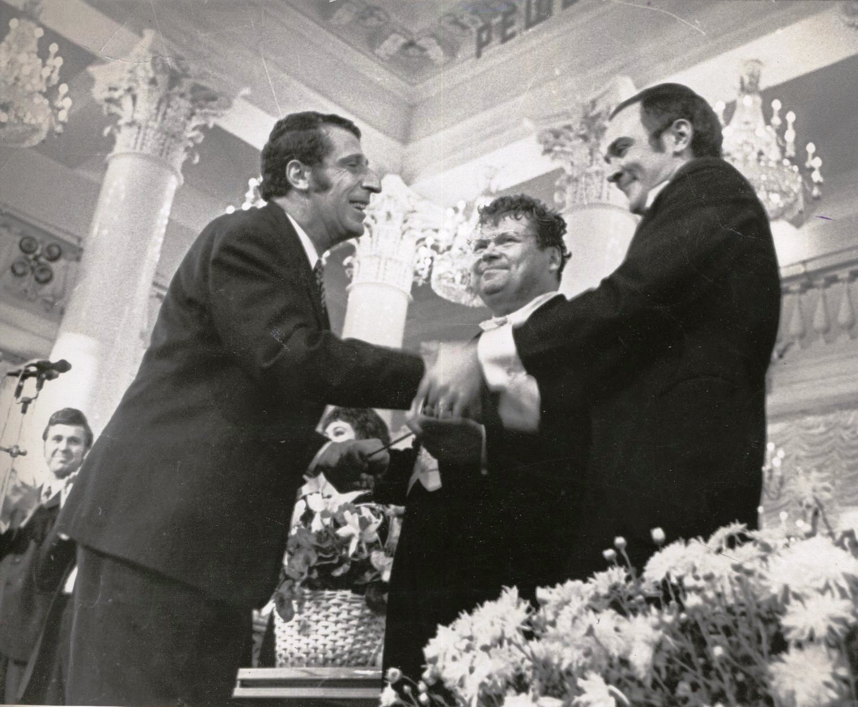
Это был союз гениев музыки!
Наше государство, вернее его неблагодарное начальство, предложило великому человеку, столько сделавшему и для всего Советского Союза, и для его наследницы – России, прощание в Богом забытом Театре эстрады, из которого давно изгнана музыка и похороны на Ваганьковском, где сегодня за общаковые деньги хоронят бандитов. Первые лица страны через свои канцелярии ограничились телеграммами вдове, Народной артистке СССР Т. И. Синявской, так и не удостоив память великого, всенародно признанного и любимого артиста, своим появление на церемонии прощания. В который уже раз первые лица оказались – последними,
отставшими от своих граждан. В данном случае - лучше них понимающих значимость в жизни нашего отечества и его культуры, феномена Магомаева. Хотя и находились в Москве. Нашлись более важные дела. Посещение с М. Матье, к примеру, господина Каддафи, раскинувшего свой бедуинский шатер среди православных храмов Кремля впервые за всю его многовековую историю. Пропуском стали пять миллиардов, подаренных Брежневым восточному «революционеру», которому в мировом сообществе до этого никто руку не подавал. До тех пор, пока не захотелось вернуть эти миллиарды. И, конечно, не «Ди Пепл» приехал, чтобы, отложив все державные заботы, принимать любимых рокеров в кремлевской резиденции, обниматься, фотографироваться, и пожимать руки, вспоминая свой восторг студенческих времен. Так решил протокол Кремля. Считая, видимо, что наказал таким образом, непокорного, «не своего» артиста.
Скрипка которого - чаю не пила. Даже с президентской заваркой. И в Кремле наказали, как это уже не раз бывало - себя. У нас выборы – каждые четыре года со сменой - и всего «протокола», и его хозяина. И те, кто пойдут голосовать, будут помнить эту подлость. Как отомстили покойному гению за то, что в последнее десятилетие, уйдя с большой сцены, отказывался принимать участие в кремлевских междусобойчиках. За то, что не мчался по первому свистку в Бочаров ручей с придворной «звездно»-попсовой агитбригадой, лихо обслуживающей державные корпоративы с очередным «берлускони». Он был - недосягаемо выше этого сборища! В многотысячной очереди к залу Чайковского, к сожалению, я не увидел ни одного знакомого лица из нашего шоу-бизнеса. Попсе - некогда. Живет своей жизнью, в бесконечной марафонской гонке за баблом, чешет по городам и весям или пилит в студиях фанеру, готовясь к новогодней страде. Даже не понимая в своем убожестве, чего лишилась 25 октября, в ночь, когда вся страна переводила стрелки часов назад. С уходом Магомаева, не просто назад сдвинулась время, а теперь уже - обрушилась планка, которая отделяла наш шоу-бизнес от того, что в его времена звалось словом искусство. Теперь – сравнивать не с кем и не с чем. Окончательно сменилась семантика слова «петь». Места ведущих вокалистов заняли «сердючки» с «моисеевыми» и поющие парикмахеры, делеко – не «севильские цирюльники»… «Гламур - орда мамаева", как назвал ее наш великий поэт Е. Евтушенко в стихотворении, посвященном памяти своего друга Муслима Магомаева.
А тем временем миллионы людей, искренне любившие великого артиста, с именем которого у них было связано все самое лучшее и светлое в нашей идиотской жизни с ее революциями, дефолтами и бесконечной верховной ложью, смотрели выпуски новостей и, вытирая слезы, недоумевали от мелкого хамства и неблагодарности своих правителей! Все что удалось – перенести прощание в зал Петра Ильича Чайковского. Любимый зал имени любимого композитора Магомаева. Хочется попросить прощения у Муслима Магометовича от имени всех простых людей, бесконечно любивших его. Тех, кто шли к его гробу нескончаемым потоком по Садовому кольцу с цветами, купленными может быть, на последние деньги в условиях нового кризиса, подаренного всем нам тем же нашим скудоумным начальством. Шли, склонив головы, к сцене, с которой Муслим - юный и неистово талантливый, подобно комете, когда-то ворвался в наши души и остался там навечно!
Но народ и его правители - не одно и то же! В этом, с сожалением, можно было убедиться в очередной раз! Россия, Москва, где Муслим Магомаев жил и творил для нас, практически, всю свою жизнь, не удостоив последнего мэрского внимания и его снятой кепки, после вялого публичного «дележа» отдала его Азербайджану. Чтобы он, наконец, упокоился там, где родился. На самом почетном месте, которого по праву достоин. Это, наверное, правильно и справедливо. И, в конце концов - смиримся с этим. Потому что сами же несколькими метрами бесценной московской земли на Новодевичьем - НАРОДНОГО АРТИСТА ВСЕГО СОВЕТСКОГО СОЮЗА удостоить не сочли возможным! Места, которое ему положено не в чиновничье-правительственной иерархии, а по его статусу в сердцах миллионов людей! Такие великие и всенародно любимые, как он, должны лежать – только в первом Пантеоне страны! Рядом с теми, кем гордится наша культура - Шаляпиным, Улановой, Лемешевым, Ростроповичем, Ойстрахом, Рихтером, Шостаковичем, Ульяновым, Райкиным, Утесовым, Шульженко, Шукшиным, другими нашими гениями. Спросите, господа начальники, у своего народа - кто навсегда оставил для москвичей и всей огромной страны самую любимую песню о нашей столице - "Лучший город земли", если сами этого не помните! Но московские власти, после «игнора» первых лиц страны, как всегда, сориентировались и ответили привычным, зощенковским - «местов нет!».
Они - есть! Можно, оторвавшись от кресел, поехать посмотреть на Новодевичье, вам люди покажут. Но это же – «неприкосновенка»! Которую - гораздо менее достойные, в результате привычной коридорно-подковерной возни, получают. Этим неблаговидным поступком власть предержащие оскорбили и унизили свой народ. И он этого не забудет. Горько и стыдно. Прости нас за них, преданный Орфей, и прощай. Здесь, в Москве в Леонтьевском переулке остался твой опустевший дом, из которого ты ушел в бессмертие, в синюю вечность родного Каспия. В Баку тебе будет лучше и уютнее. И, принявшая тебя родная земля, пусть - действительно будет пухом. Прощай, дорогой Муслим и прости всех, кто тебя любил…
Владимир Попков

(с) Владимир Попков Издательский дом «НВ» 2008 г.

http://text.newlookmedia.ru/?p=5381#more-5381

